Les HettichXperiencedays 2021 ont démarré dans le monde entier
Let’s move markets !

Fidèle à notre devise « Let’s move markets ! », Hettich présente des univers de meubles innovants pour les mégatendances que sont l’urbanisation, la personnalisation et le New Work pour ses clients et ses partenaires commerciaux dans le cadre des HettichXperiencedays 2021. Le grand événement consacré aux mégatendances du fabricant de ferrures a été lancé officiellement mi-mars.

Les exigences concernant la manière de vivre, d’habiter et de travailler évoluent à une vitesse vertigineuse. Les mégatendances mondiales qui mettent normalement plusieurs années à se manifester, se sont extrêmement accélérées pendant la crise du coronavirus. C’est pourquoi l’industrie, le commerce et l’artisanat ont déjà réagi pour s’imposer à l’avenir sur le marché avec leurs produits et leurs services. Le moment est venu de réinventer complètement les concepts d’aménagement de l’espace et des meubles. – Et Hettich montre l’exemple : dans le cadre des HettichXperiencedays, la société présente une multitude de solutions créatives et innovantes permettant au secteur de répondre aux nouveaux souhaits des clients et aux nouvelles exigences du marché.

Identifier les nouvelles exigences du marché et y répondre !

L’urbanisation, la personnalisation et le New Work : en 2021, ces trois grandes mégatendances sont utilisées comme un fil conducteur dans les présentations de Hettich. L’équipe Hettich a, pour cela, aménagé des appartements à thème de différentes tailles et, en plus, des zones de tendances spéciales. On y trouve des solutions pratiques pour les pièces de petites et de grandes tailles, pour une vie urbaine flexible dans de petits espaces, sans oublier des concepts pour les univers de travail de l’avenir, y compris pour le télétravail, pour les espaces extérieurs, pour les boutiques et les hôtels, pour un design de qualité de la cuisine et pour des appareils électroménagers plus agréables à utiliser. Le fabricant fait partout preuve d’un savoir-faire dans tous les secteurs : les solutions de meubles modernes présentent de nets avantages pour l’utilisateur en matière de design, de fonctionnalité et de confort. Les produits phares de Hettich tels que le système de portes coulissantes TopLine XL y sont exposés avec de nouvelles fonctions étonnantes. La plate-forme de tiroirs AvanTech YOU est combinée de manière créative avec d’autres systèmes de meubles et propose d’autres décors standard.

Les mégatendances montrent la voie à suivre

L’espace de vie devient de plus en plus restreint et cher dans les grandes villes et les surfaces habitables sont de plus en plus petites. Comment peut-on encore vivre confortablement dans un petit espace ? Hettich a apporté la réponse à la mégatendance qu’est l’urbanisation en proposant des espaces minuscules bien pensés, des meubles multifonctionnels et une exploitation optimale de l’espace de rangement.

L’individualité est la liberté de choisir. Les consommateurs ont de nouvelles exigences lorsqu’il s’agit de l’aménagement, de l’utilisation et des fonctions des pièces et des meubles. Le secteur du meuble doit être préparé à la mégatendance croissante qu’est la personnalisation. Les consommateurs souhaitent posséder leur meuble personnalisé bien à eux tout comme Hettich le permet, par exemple, avec sa plateforme de tiroirs AvanTech YOU.
Le grand bureau collectif classique est du passé : les univers de travail et les structures des bureaux changent et de plus en plus de personnes travaillent régulièrement depuis leur domicile en « télétravail ». Elles ont toutes besoin de solutions de meubles abordables parfaitement adaptées à leur mode de vie. Celui qui peut les proposer est clairement avantagé. Les concepts pour les bureaux dans les entreprises doivent également s’adapter aux nouvelles exigences. Pour le monde du New Work, Hettich présente dans son exposition sur les tendances des solutions faciles à réaliser et invite, en plus, les clients à développer avec Hettich des concepts créatifs pour les univers de travail de demain.

Du petit format au grand format : les appartements à thème de Hettich

Les appartements à thème des HettichXperiencedays reprennent les mégatendances dans des différents concepts. Vous y trouverez de nombreuses solutions pratiques pour réaliser des pièces, des meubles et des zones fonctionnelles convaincants.

L’appartement modulable : rien ne manque sur 25 mètres carrés
Habiter avec tout ce que cela implique sur une petite surface ! Cela est de plus en plus demandé en particulier dans les grandes villes. C’est pourquoi la devise de Hettich pour la vie urbaine est : plus c’est petit, plus c’est modulable. La solution globale dans l’appartement modulable montre tout ce que peuvent apporter des meubles parfaitement bien pensés – ils sont pratiques, multifonctionnels et abordables. Et on n’économise pourtant pas sur le beau design.

L’appartement transformable : le véritable champion de la métamorphose
La surface reste inchangée, mais l’espace change. L’espace habitable et les meubles devraient s’adapter aux souhaits des utilisateurs et pas l’inverse. Dans l’« appartement transformable », Hettich permet de transformer maintenant les pièces en fonction des besoins : les éléments muraux coulissants font de la place là où cela est nécessaire à un moment donné. C’est ainsi que 50 m² représentent deux fois plus de qualité de vie. Le système de portes coulissantes pour les armoires de format XXL, le TopLine XL, dévoile ici ses qualités dans une nouvelle fonction étonnante : le puissant système permet également de faire bouger facilement et en toute sécurité des éléments muraux à hauteur de plafond et offre ainsi de nouvelles possibilités pour un design flexible de l’espace disponible. Une « pièce dans la pièce » cachée de manière intelligente sous la pente de toit est une véritable révélation.

L’appartement pour les navetteurs : petit par la taille, mais offrant de multiples possibilités d’utilisation
En combinant à merveille l’habitat et le travail, l’« appartement pour les navetteurs » de Hettich symbolise une nouvelle mobilité urbaine. Même les meubles et les fonctions indispensables ont leur place dans 14 mètres carrés. Et, il est également possible d’y loger plusieurs éléments extraordinaires inattendus. Il en résulte ainsi un domicile où on a son lieu de travail moderne sur une petite surface où il fait bon vivre. – Un concept certainement également attrayant pour la modernité dans les hôtels.

Le Tiny Home : le miracle de l’espace de rangement
La mégatendance qu’est l’urbanisation modifie les formes de vie. Partout où les logements sont de petite taille et chers, les micromaisons ou « Tiny Homes » sont la solution parfaitement adaptée. 18 m² sont-ils suffisants pour accueillir un appartement entièrement équipé ? Pas de problème ! L’appartement minuscule de Hettich a déjà fait sensation lorsqu’il a été présenté pour la première fois en 2019 : le Tiny Home surprend du sol au plafond par son utilisation intelligente de l’espace de rangement et ses meubles multifonctionnels dont on profite au maximum dans un espace restreint. – On n’a pas besoin de beaucoup de place pour vivre heureux.
La zone tendance consacrée à la cuisine d’extérieur :
des moments de plaisir à ciel ouvert
La vie quotidienne se déroule de plus en plus à l’extérieur si bien que cuisiner à l’extérieur dans son propre jardin ou sur sa terrasse de toit devient une tendance qui progresse partout. La cuisine d’extérieur solide se moque même des caprices de la météo grâce à ses ferrages en inox résistant à la corrosion. Elle se veut moderne et fonctionnelle jusque dans le moindre détail. – Qui veut encore cuisiner à l’intérieur ?
La zone tendance consacrée au design d’une boutique et à l’aménagement intérieur :
de qualité et prsonnalisée
Une nouvelle génération d’objets exposés pour les boutiques présente de nets avantages pour les spécialistes de l’agencement de magasins et de boutiques, pour les architectes d’intérieur, pour les revendeurs et les clients : Hettich présente des concepts hautement fonctionnels pour les utilisations les plus diverses, faciles à mettre en oeuvre et au design très individuel. En présentant la marchandise d’une manière si attrayante, faire des achats dans le commerce traditionnel devient un véritable plaisir ! Les fabricants de cuisines de luxe devraient également regarder attentivement ces solutions de meubles de qualité présentées par Hettich : le système de cadres Cadro filigranes combiné avec les tiroirs AvanTech YOU dans de nouvelles couleurs offre des possibilités intéressantes pour un design de cuisine attrayant présentant de nombreuses fonctions et une technologie presque invisible.
La zone tendance consacrée au New Work :
le bureau de l’avenir
La numérisation accélère les changements dans la façon de travailler. Comment travaillerons-nous demain ? Et à quoi ressembleront nos postes de travail de demain ? Ils seront, en tout cas, nettement plus mobiles et plus modulables. Les personnes cherchent des environnements de travail modulables et adaptables qui permettent de répondre aux exigences en perpétuel changement : du travail individuel concentré ou de l’entretien confidentiel entre deux personnes jusqu’à l’atelier regroupant tous les membres d’une équipe. Hettich propose de nombreuses idées étonnantes à ses clients sur le thème du « New Work » avec lesquelles l'interaction entre la vie et le travail peut également continuer à réussir à l'avenir. Tout y est, depuis des systèmes d’espace complets avec des éléments pivotants et coulissants ou des solutions d’aménagement à système d’emboîtement jusqu’au petit caisson mobile pour le poste de travail personnel.

La plaque tournante : xdays.hettich.com

Là où il y a beaucoup de choses à découvrir, cela vaut en tout cas la peine de se plonger intensément plus d’une fois dans les différents univers de meubles de Hettich. C’est pourquoi les « HettichXperiencedays 2021 » ont lieu dans le monde entier pendant plusieurs semaines dans un format hybride novateur. Celui qui souhaite s’attarder sur les détails des solutions proposées trouvera également de nombreuses possibilités sur le portail en ligne xdays.hettich.com. Dès que l’on s’est inscrit en tant que visiteur professionnel sur le portail Internet, il est alors possible de profiter 24 h/24 de l’offre complète des HettichXperiencedays, au choix, en allemand, en anglais, en français, en espagnol, en russe ou en chinois.

Tous les participants peuvent s'attendre ici à un mélange attrayant et progressif d'informations et d'idées. Il existe une large gamme d’eServices et d’événements variés sur les mégatendances et sur d’autres thèmes d’actualité. Comme il est possible de combiner à souhait tous les modules du programme, il est aussi possible de composer son propre agenda « HettichXperiencedays » via le portail – soit directement en ligne en passant par les outils numériques, soit hors ligne en visitant un showroom Hettich dans le monde entier dans la mesure où la situation sanitaire actuelle le permet. Nous garantissons partout des concepts d’hygiène stricts.

C’est ainsi que Hettich invite cordialement ses clients et ses partenaires commerciaux du monde entier à participer comme bon leur semble aux HettichXperiencedays. Un événement Hettich exceptionnel proposant des solutions nouvelles et des nouveaux produits ainsi que de nombreuses idées pour l’aménagement de leurs univers de meubles de demain attend, avec certitude, tous ceux qui souhaitent profiter de cette offre.
https://xdays.hettich.com
Vous pouvez télécharger les ressources photographiques suivantes sur www.hettich.com, Menu : Presse :
Illustrations
Légendes des photos

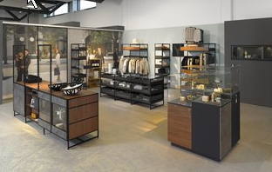
122021_a
Les concepts de Hettich pour le design moderne d’une boutique sont de grande qualité et personnalisés. Photo : Hettich

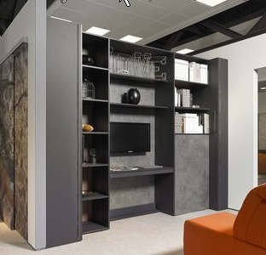
122021_b
Dans l’« appartement transformable », Hettich permet de transformer les pièces en fonction des besoins grâce aux éléments muraux coulissants. Photo : Hettich

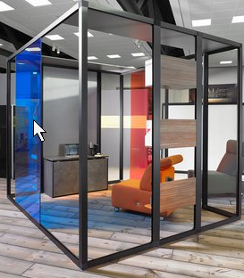
122021_c
« New Work » impose de nouveaux concepts pour le bureau : à l’avenir, des conditions de travail transformables et adaptables seront très recherchées. Photo : Hettich

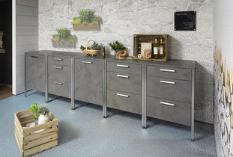
122021_d
Des moments de plaisir à ciel ouvert : les ferrages spéciaux de Hettich permettent aux cuisines d’extérieur de résister aux intempéries. Photo : Hettich

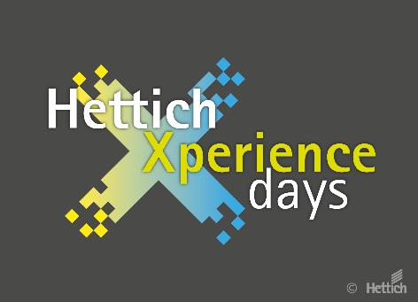
122021_e
Les HettichXperiencedays ont été lancés. En 2021, Hettich présente des univers de meubles innovants pour les mégatendances que sont l’urbanisation, la personnalisation et le New Work. Photo : Hettich

À propos de Hettich
La société Hettich a été fondée en 1888 et est aujourd'hui l'un des fabricants de ferrures de meubles les plus importants et les plus prospères au monde. Plus de 6700 collaboratrices et collaborateurs travaillent tous ensemble dans près de 80 pays dans un seul but : développer de la quincaillerie intelligente pour les meubles. C'est ainsi que Hettich inspire les gens du monde entier et est un partenaire précieux pour l'industrie du meuble, le commerce et l'artisanat. La marque Hettich est synonyme de valeurs cohérentes : qualité et innovation et connue pour sa fiabilité et sa proximité clients. Malgré sa taille et son importance internationale, Hettich est restée une entreprise familiale. Indépendamment des investisseurs, l’avenir de la société restera libre de toute contrainte, humain et durable.

